จีน หางโจว เซี่ยงไฮ้ 5 วัน 3 คืน
ซุปตาร์...หางโจว เซี่ยงไฮ้มหานคร EP.3
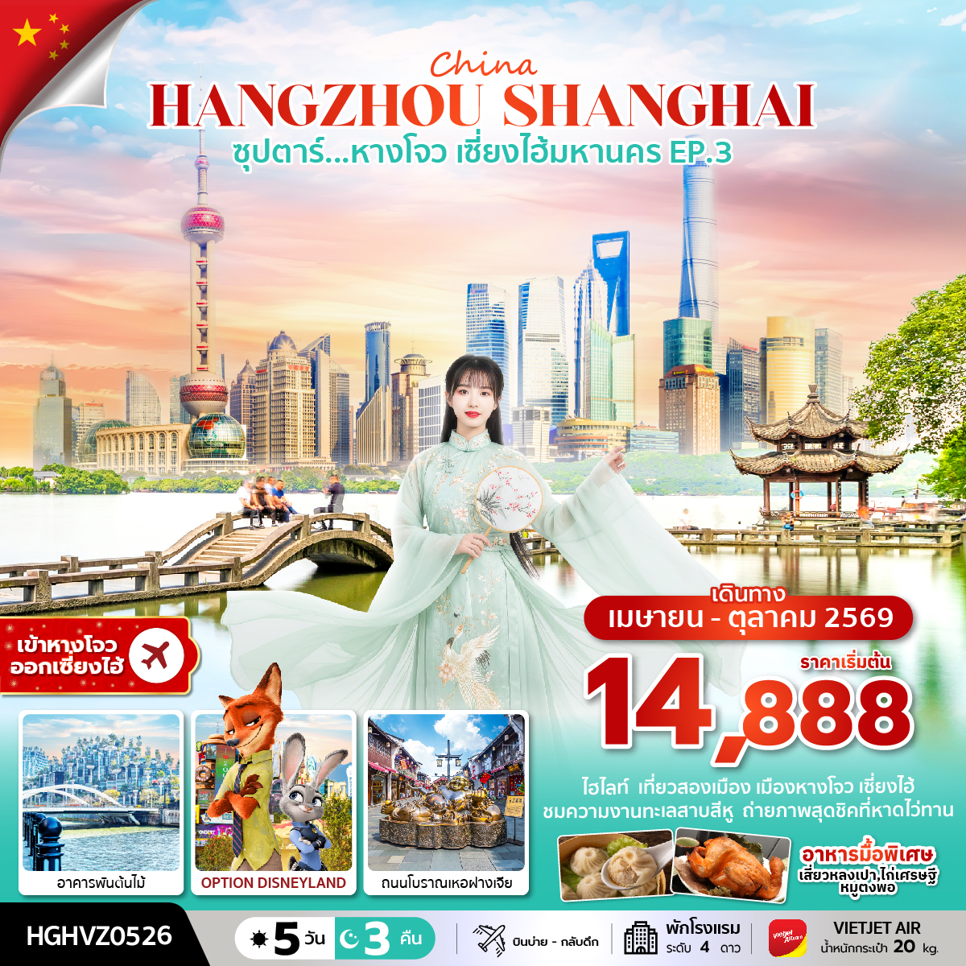
เดินทาง เมษายน - ตุลาคม 2569
- เที่ยวสองเมือง เมืองหางโจว และ มหานครเซี่ยงไฮ้
- อิสระช้อปปิ้ง ตลาดร้อยปีเฉินหวังเมี่ยว. ย่านสุดคึกคัก ถนนหนานกิงและถนนโบราณเหอฝางเจีย
- เก็บภาพมุมฮิต ถนนอู่คัง,ถนนหวยไห่และร้านกาแฟ STARBUCKS RESERVE
- บินเข้าหางโจว ออกเซี่ยงไฮ้
“มีน้ำดื่มบริการบนรถบัสวันละ 1 ขวด”
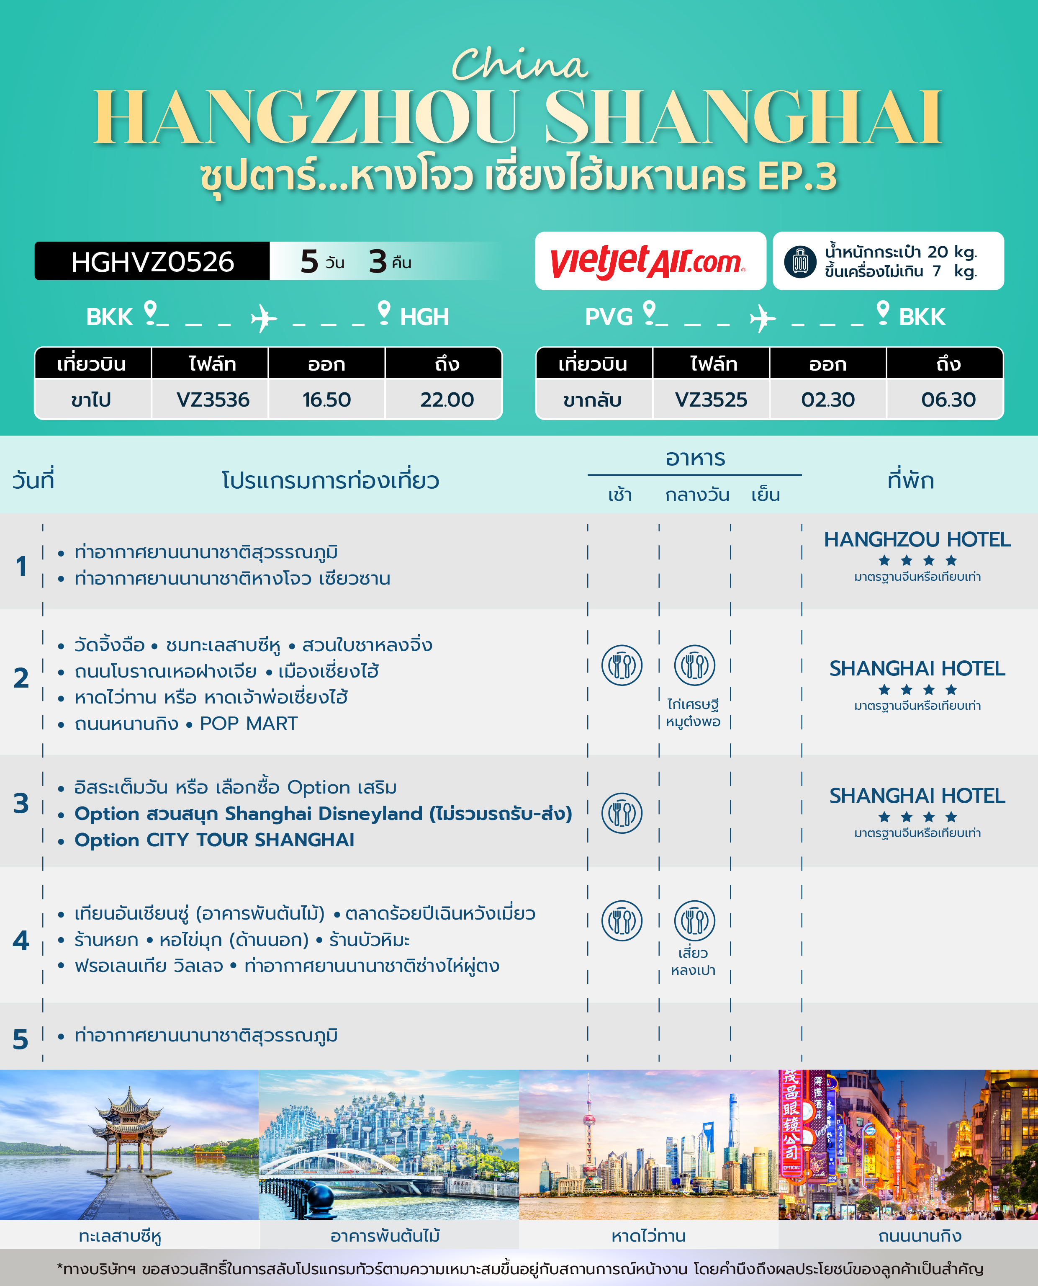
วันเดินทาง | ราคาผู้ใหญ่ ท่านละ |  |  | ราคาทัวร์ ไม่รวมตั๋วเครื่องบิน | พักเดี่ยว
วันเดินทาง | FREE DAY | OPTION A  DISNEY LAND | OPTION B  TOUR CITY | ราคาทัวร์ ไม่รวมตั๋วเครื่องบิน
02 – 06 เมษายน 2569  วันจักกรี | 16,888 | 21,888 | 19,888 | 13,888 | 4,000
07 - 11 เมษายน 2569 | 15,888 | 20,888 | 17,888 | 12,888 | 4,000
09 - 13 เมษายน 2569 | 16,888 | 21,888 | 19,888 | 13,888 | 4,000
14 - 18 เมษายน 2569  วันสงกรานต์ | 18,888 | 23,888 | 21,888 | 15,888 | 4,000
16 - 20 เมษายน 2569 | 16,888 | 21,888 | 19,888 | 13,888 | 4,000
21 - 25 เมษายน 2569 | 15,888 | 20,888 | 17,888 | 12,888 | 4,000
23 – 27 เมษายน 2569 | 16,888 | 21,888 | 19,888 | 13,888 | 4,000
12 - 16 พฤษภาคม 2569 | 15,888 | 20,888 | 18,888 | 11,888 | 4,000
14 - 18 พฤษภาคม 2569 | 16,888 | 21,888 | 18,888 | 12,888 | 4,000
19 - 23 พฤษภาคม 2569 | 14,888 | 19,888 | 17,888 | 10,888 | 4,000
21 - 25 พฤษภาคม 2569 | 16,888 | 21,888 | 18,888 | 12,888 | 4,000
26 - 30 พฤษภาคม 2569 | 15,888 | 20,888 | 18,888 | 11,888 | 4,000
28 พฤษภาคม – 01 มิถุนายน 2569 | 16,888 | 21,888 | 18,888 | 12,888 | 4,000
02 - 06 มิถุนายน 2569  วันเฉลิมพระชนมพรรษาสมเด็จพระนางเจ้าฯ พระบรมราชินี | 17,888 | 22,888 | 20,888 | 13,888 | 4,000
04 - 08 มิถุนายน 2569 | 16,888 | 21,888 | 18,888 | 12,888 | 4,000
09 -13 มิถุนายน 2569 | 15,888 | 20,888 | 18,888 | 11,888 | 4,000
11 - 15 มิถุนายน 2569 | 16,888 | 21,888 | 18,888 | 12,888 | 4,000
16 – 20 มิถุนายน 2569 | 15,888 | 20,888 | 18,888 | 15,888 | 4,000
18 – 22 มิถุนายน 2569 | 16,888 | 21,888 | 18,888 | 12,888 | 4,000
23 - 27 มิถุนายน 2569 | 16,288 | 21,288 | 19,288 | 11,888 | 4,000
25 - 29 มิถุนายน 2569 | 17,288 | 22,288 | 20,288 | 12,888 | 4,000
30 มิถุนายน – 04 กรกฎาคม 2569 | 16,288 | 21,288 | 19,288 | 11,888 | 4,000
02 - 06 กรกฎาคม 2569 | 17,288 | 22,288 | 20,288 | 12,888 | 4,000
07 - 11 กรกฎาคม 2569 | 16,288 | 21,288 | 19,288 | 11,888 | 4,000
09 -13 กรกฎาคม 2569 | 17,288 | 22,288 | 20,288 | 12,888 | 4,000
14 - 18 กรกฎาคม 2569 | 16,288 | 21,288 | 19,288 | 11,888 | 4,000
16 – 20 กรกฎาคม 2569 | 17,288 | 22,288 | 20,288 | 12,888 | 4,000
21 – 25 กรกฎาคม 2569 | 16,288 | 21,288 | 19,288 | 11,888 | 4,000
23 - 27 กรกฎาคม 2569 | 17,288 | 22,288 | 20,288 | 12,888 | 4,000
28 กรกฎาคม – 01 สิงหาคม 2569  วันพระบรมราชสมภพ รัชกาลที่10  วันอาสาฬหบูชา  วันเข้าพรรษา | 20,288 | 25,288 | 23,288 | 15,888 | 4,000
30 กรกฎาคม – 03 สิงหาคม 2569  วันอาสาฬหบูชา  วันเข้าพรรษา | 20,288 | 25,288 | 23,288 | 15,888 | 4,000
04 - 08 สิงหาคม 2569 | 16,288 | 21,288 | 19,288 | 11,888 | 4,000
06 - 10 สิงหาคม 2569 | 17,288 | 22,288 | 20,288 | 12,888 | 4,000
11 - 15 สิงหาคม 2569  วันแม่แห่งชาติ | 18,288 | 23,288 | 21,288 | 13,888 | 4,000
13 - 17 สิงหาคม 2569 | 17,288 | 22,288 | 20,288 | 12,888 | 4,000
18 – 22 สิงหาคม 2569 | 16,288 | 21,288 | 19,288 | 11,888 | 4,000
20 - 24 สิงหาคม 2569 | 17,288 | 22,288 | 20,288 | 12,888 | 4,000
25 - 29 สิงหาคม 2569 | 16,288 | 21,288 | 19,288 | 11,888 | 4,000
27 – 31 สิงหาคม 2569 | 17,288 | 22,288 | 20,288 | 12,888 | 4,000
01 - 05 กันยายน 2569 | 17,288 | 22,288 | 20,288 | 12,888 | 4,000
03 - 07 กันยายน 2569 | 18,288 | 23,288 | 21,288 | 13,888 | 4,000
08 -12 กันยายน 2569 | 17,288 | 22,288 | 20,288 | 12,888 | 4,000
10 - 14 กันยายน 2569 | 18,288 | 23,288 | 21,288 | 13,888 | 4,000
15 - 19 กันยายน 2569 | 17,288 | 22,288 | 20,288 | 12,888 | 4,000
17 – 21 กันยายน 2569 | 18,288 | 23,288 | 21,288 | 13,888 | 4,000
13 - 17 ตุลาคม 2569  วันคล้ายวันสวรรคต พระบาทสมเด็จพระบรมชนกาธิเบศร มหาภูมิพลอดุลยเดชมหาราช บรมนาถบพิตร | 18,288 | 23,288 | 21,288 | 13,888 | 4,000
15 - 19 ตุลาคม 2569 | 18,288 | 23,288 | 21,288 | 13,888 | 4,000
20 - 24 ตุลาคม 2569 | 18,288 | 23,288 | 21,288 | 13,888 | 4,000
22 - 26 ตุลาคม 2569  วันปิยมหาราช | 18,288 | 23,288 | 21,288 | 13,888 | 4,000
27 – 31 ตุลาคม 2569 | 17,288 | 22,288 | 20,288 | 12,888 | 4,000
ราคาไม่รวมค่าทิปมัคคุเทศก์ท้องถิ่น คนขับรถท้องถิ่นตามธรรมเนียม
สำหรับไกด์และคนขับรถท้องถิ่น ท่านละ 1,600 บาท/ท่าน/ทริป (ยกเว้นเด็กต่ำกว่า 2 ขวบ)
สำหรับหัวหน้าทัวร์จากเมืองไทย (ตามความพึงพอใจในการบริการ)
ราคาเด็กอายุกว่า 2 ขวบ (INFANT) ราคา 6,000 บาท/ท่าน
ราคาเด็ก 2 – 18 ปี เพิ่มค่าทัวร์ท่านละ 2,000 บาท
ทัวร์นี้มีลงร้านรัฐบาล 3 ร้าน
"อัตราภาษีน้ำมันและสนามบิน ณ วันที่ 19 มี.ค. 2569 (อาจมีการเปลี่ยนแปลงตามประกาศสายการบิน)"

วันแรก ท่าอากาศยานนานาชาติสุวรรณภูมิ - ท่าอากาศยานนานาชาติหางโจว เซียวซาน - เข้าที่พัก

13.30 น. สมาชิกทุกท่านพร้อมกัน ณ ท่าอากาศยานนานาชาติสุวรรณภูมิ อาคารผู้โดยสารขาออก ชั้น 4 ประตู 2 เคาท์เตอร์ C จากนั้นนำท่านเช็คอินเคาน์เตอร์สายการบินเวียดเจ็ทแอร์ (VZ) โดยมีเจ้าหน้าที่ส่งทัวร์และหัวหน้าทัวร์ คอยต้อนรับและแจกเอกสารการเดินทาง จากนั้นนำท่านเช็คอินและโหลดสัมภาระ
16.50 น. ออกเดินทางสู่ ท่าอากาศยานนานาชาติหางโจว เซียวซาน ประเทศจีน โดยสายการบิน เวียดเจ็ทแอร์ (VZ) เที่ยวบินที่ VZ3536 (ไม่มีบริการอาหารบนเครื่อง)
22.00 น. เดินทางถึง ท่าอากาศยานนานาชาติหางโจว เซียวซาน ผ่านพิธีการตรวจคนเข้าเมืองและศุลกากรตามขั้นตอนเรียบร้อยแล้วนำท่านรับสัมภาระ (เวลาท้องถิ่นประเทศจีนเร็วกว่าเวลาประเทศไทย 1 ชั่วโมง ปรับนาฬิกาของท่านเพื่อสะดวกแก่การนัดหมาย)
ที่พัก HANGHZOU HOTEL ระดับ 4 ดาวมาตรฐานจีนหรือเทียบเท่า

วันที่สอง วัดจิ้งฉือ – ชมทะเลสาบซีหู – สวนใบชาหลงจิ่ง – ถนนโบราณเหอฝางเจีย – เมืองเซี่ยงไฮ้ – หาดไว่ทาน หรือ หาดเจ้าพ่อเซี่ยงไฮ้ – ถนนหนานกิง – POP MART
เช้า บริการอาหารเช้า ณ ห้องอาหารของโรงแรม
นำท่านเที่ยวชม วัดจิ้งฉือ หรือที่เรียกอีกชื่อหนึ่งว่า วัดเจินซี เป็นวัดพุทธเก่าแก่ที่ตั้งอยู่บนฝั่งตะวันตกของทะเลสาบซีหูในเมืองหางโจว มณฑลเจ้อเจียง ประเทศจีน วัดแห่งนี้เป็นหนึ่งในสี่วัดโบราณของเมืองหางโจวและเป็นที่รู้จักกันดีในเรื่องของระฆังทองแดงขนาดใหญ่
นำท่าน ชมทะเลสาบซีหู (ราคาทัวร์ไม่รวมค่าล่องเรือประมาณ 50 หยวน/ท่าน) ซึ่งกวีจีนบรรยายเปรียบเปรยว่า “ซีหูเหมือนนางไซซี ไซซีสวยทุกอริยาบท ซีหูสวยทุกฤดูกาล” ให้ท่านได้ดื่มด่ำกับบรรยากาศความงามในทะเลสาบในบรรยากาศที่ผ่อนคลายและถ่ายรูปตามอัธยาศัย
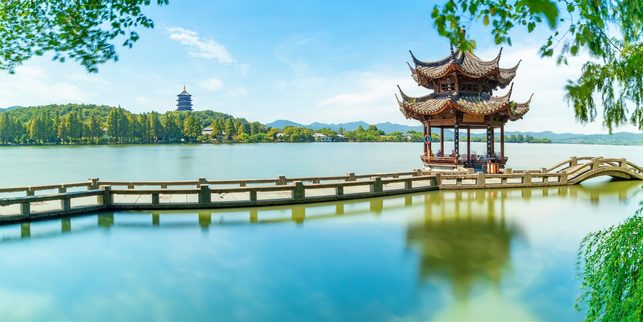

จากนั้นนำท่านเข้าชม สวนใบชาหลงจิ่ง ให้ท่านได้ช้อปปิ้งและเดินชม ถนนโบราณเหอฝางเจีย เป็นถนนสายหนึ่งที่สะท้อนให้เห็น ประวัติศาสตร์และวัฒนธรรมอันเก่าแก่ของหางโจวได้อย่างดี ถนนสายนี้มีความยาว 460 เมตร กว้าง 12 เมตร ในสมัยราชวงศ์ซ่งของจีนเมื่อ 880 กว่าปีก่อนขณะที่เมืองหางโจวเป็นราชธานีอยู่นั้นถนนเหอฝางเป็นศูนย์กลางทางวัฒนธรราม เศรษฐกิจและการค้าในสมัยนั้น ปัจจุบันยังคงไว้ซึ่งสภาพดั้งเดิมของสิ่งปลูกสร้างโบราณส่วนหนึ่งแล้ว บ้านเรือนทั้งสองข้างทางที่สร้างขึ้นใหม่ล้วนสร้างจากไม้และมุงหลังคาสีคราม มีลักษณะเรียบง่ายแบบโบราณ สองข้างถนนสายนี้ส่วนใหญ่เป็นร้านค้าทั่วไป มีสินค้าพื้นเมือง และสินค้าที่ระลึก​
กลางวัน บริการอาหารกลางวัน ณ ภัตตาคารอาหารอาหารพื้นเมือง เมนูพิเศษ ไก่เศรษฐี+หมูต๋งพอ !!
จากนั้นนำท่านเดินทางสู่ เมืองเซี่ยงไฮ้ (ใช้ระยะเวลาในการเดินทางประมาณ 3 ชั่วโมง)
จากนั้นนำท่านเดินชม หาดไว่ทาน หรือ หาดเจ้าพ่อเซี่ยงไฮ้ ตั้งอยู่บนฝั่งตะวันตกของแม่น้ำหวงผู่มีความยาวจากเหนือจรดใต้ถึง 4 กิโลเมตรเป็นเขตสถาปัตยกรรมที่ได้ชื่อว่า “พิพิธภัณฑ์นานาชาติ” ถือเป็นสัญลักษณ์ที่โดดเด่นของนครเซี่ยงไฮ้ อีกทั้งถือเป็นศูนย์กลางทางด้านการเงินการธนาคารที่สำคัญแห่งหนึ่งของเซี่ยงไฮ้ ตลอดแนวยาวของไว่ทันเป็นแหล่งรวมศิลปะสถาปัตยกรรมที่หลากหลาย เช่น สถาปัตยกรรมแบบโรมัน โกธิค บารอค รวมทั้งการผสมผสานระหว่างสถาปัตยกรรมตะวันออก-ตะวันตก เป็นที่ตั้งของหน่วยงานภาครัฐ เช่น กรมศุลกากร โรงแรม และสำนักงานใหญ่ THE BUND FINANCE CENTER เป็นศูนย์ทางการเงิน การค้า การท่องเที่ยว วัฒนธรรมและศิลปะเป็นต้น
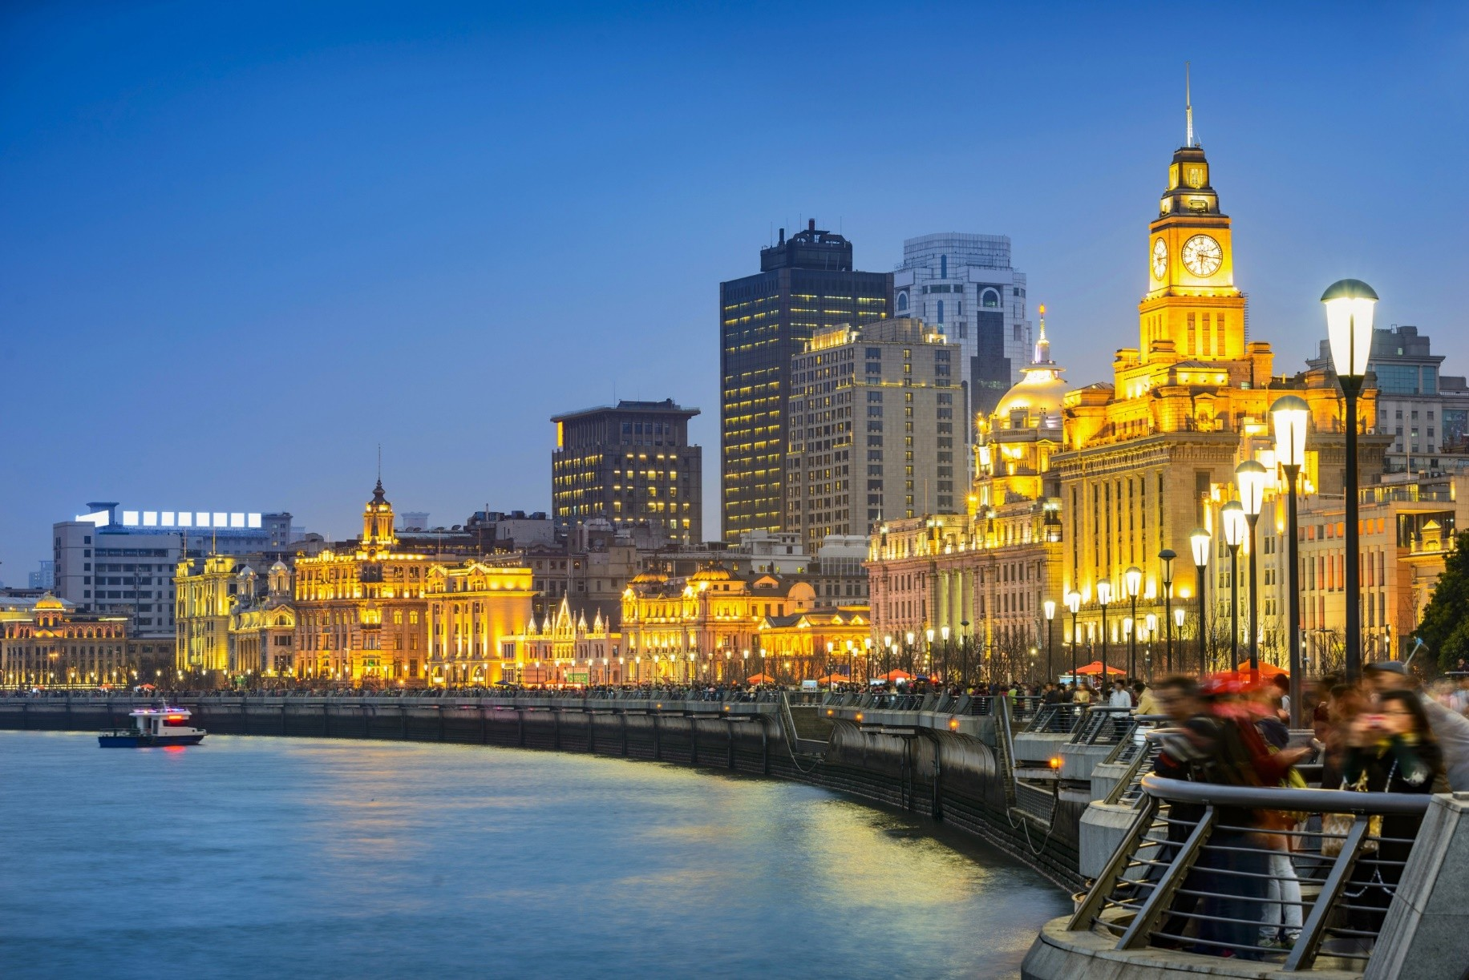

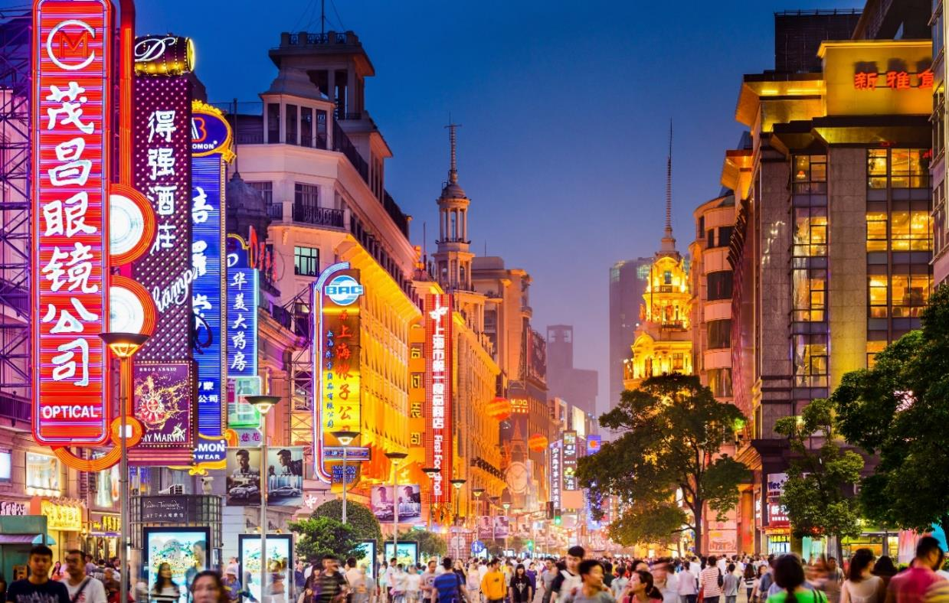
จากนั้นอิสระให้ท่านได้ช้อปปิ้ง ถนนหนานกิง ถนนแห่งนี้เปรียบเหมือนย่านสีลมของเมืองไทย หรือย่านออร์ชาร์ด ของสิงคโปร์ ถนนนี้มีความยาวประมาณ 5 กิโลเมตร มีห้างสรรพสินค้ามากมายอยู่บนถนนแห่งนี้เป็นย่านที่คึกคักและทันสมัยทีสุดในเซี่ยงไฮ้ และยังมีร้าน POP MART ให้ท่านได้เดินเลือกจุ่มอีกด้วย

***อิสระรับประทานอาหารเย็น เพื่อความสะดวกในการช้อปปิ้งของท่าน***
ที่พัก SHANGHAI HOTEL ระดับ 4 ดาวมาตรฐานจีน หรือเทียบเท่า

วันที่สาม อิสระเต็มวัน หรือ เลือกซื้อ Option เสริม
Option A : สวนสนุก Shanghai Disneyland
Option B : CITY TOUR SHANGHAI
เช้า บริการอาหารเช้า ณ ห้องอาหารของโรงแรม
- อิสระท่องเที่ยวเต็มวัน หรือเลือกซื้อ
- OPTION A : SHANGHAI DISNEYLAND ราคา 5,000 บาท/ท่าน (8ท่านขึ้นไปรวมรถรับ-ส่ง) (ท่านที่สนใจโปรดแจ้งซื้อก่อนเดินทาง 10 วันเท่านั้น)

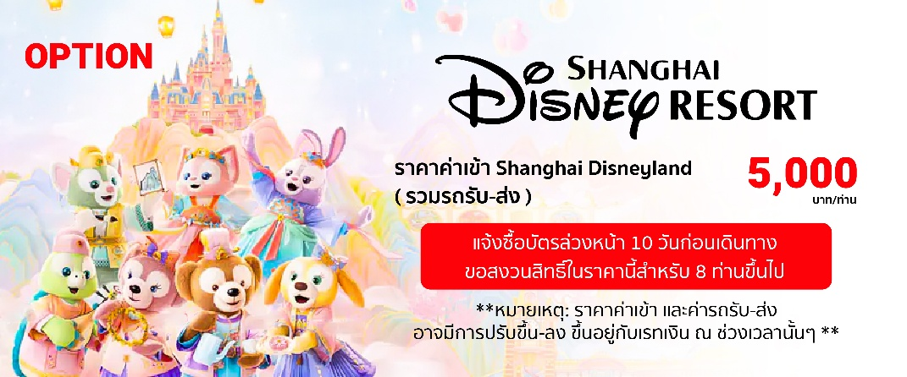

สวนสนุก Shanghai Disneyland สวนสนุกแห่งที่ 6 แห่งอาณาจักรดิสนีย์ ซึ่งมีขนาดใหญ่อันดับ 2 ของโลก รองจากดิสนีย์แลนด์ในออร์แลนโด รัฐฟลอริดา สหรัฐอเมริกา และเป็นสวนสนุกดิสนีย์แลนด์แห่งที่ 3 ในเอเชีย อยู่ในเขตฉวนซาใกล้กับแม่น้ำหวงผู่และสนามบินซ่างไห่ผู่ตง โดยเซี่ยงไฮ้ ดีสนีย์แลนด์ ประกอบไปด้วย 7 ธีมปาร์ค และ 1 ฟรีโซน ดังนี้
DISNEY TOWN, MICKEY AVENUE,ADVENTURE ISLE, TOMORROW LAND,
GARDENS OF IMAGINATION,TREASURE COVE, FANTASY LAND, ZOOTOPIA
***หมายเหตุสำคัญ ราคาทัวร์นี้ยังไม่รวมค่าบริการ Option ทางบริษัทขอสงวนสิทธิ์ขั้นต่ำ 8 คนขึ้นไปหรือในวันเดินทางอาจมีการนำเสนอทางเลือกอื่นๆ เพิ่มเติม ทั้งนี้จะเป็นไปตามดุลยพินิจของไกด์ท้องถิ่น ราคารวมค่าเข้าและรถรับ-ส่งแล้ว ***
***สำหรับลูกค้าที่มีความประสงค์จองซื้อบัตร Disney Land เอง กรุณาตรวจสอบวัน Free Day กับทางบริษัทก่อนทุกครั้ง***

- OPTION B : CITY TOUR
รบกวนสอบถามอีกครั้งก่อนชำระเงิน (แจ้งซื้อ OPTION ล่วงหน้า 7 วันก่อนเดินทาง)
**หมายเหตุ: ราคาค่าเข้า ค่ารถรับ-ส่ง ขอสงวนสิทธิ์ในราคานี้สำหรับ 8 ท่านขึ้นไป**

- พาเที่ยวในเมืองย่านถนนอู่คัง – ถนนหวยไห่ - สุกี้หมาล่า - ร้านกาแฟ STAEBUCKS RESERVE ROASTERY – ชมโขว์กายกรรม ERA
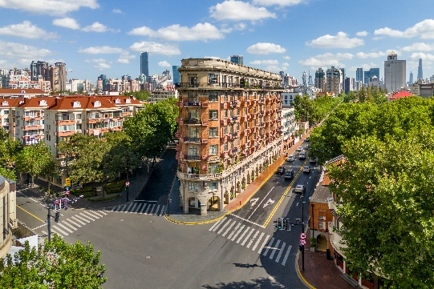
- ย่านถนนอู่คัง เดิมทีอาคารนี้นั้นถูกสร้างเพื่อใช้สำหรับเป็นอาคารที่พักของพนักงานในบริษัทของชาติตะวันตกที่อยู่ในเซี่ยงไฮ้ โดยภายหลังก็กลายมาเป็นที่พักเขาผู้คนที่มีชื่อเสียงในวงการภาพยนตร์ เช่น ดารา นักแสดง และผู้กำกับ เป็นต้น เนื่องจากในสมัยสาธารณรัฐจีนนั้น เซี่ยงไฮ้เป็นศูนย์กลางของวงการภาพยนตร์จีนนั่นเอง
- ถนนหวยไห่ เป็นย่านวัฒนธรมเก่าแก่และย่านการค้าการสุดคึกคักของเซี่ยงไฮ้รวมร้านค้า ให้ท่านช้อปปิ้งเคาน์เตอร์แบรนด์ชื่อดังมากมายกว่า 400 ร้าน ให้ความรู้สึกถึงบรรยากาศคล้ายกับถนนแชมป์ เอลิเซ่ในฝรั่งเศส ที่นี่ก่อตั้งในปี ค.ศ.1930 และถูกพัฒนาให้เป็นย่านเศรษฐกิจ เรียกได้ว่าเป็น ถนนแฟชั่นแห่ง ปารีสตะวันออก และได้รับความนิยมมาถึงปัจจุบัน
- สุกี้หมาล่า
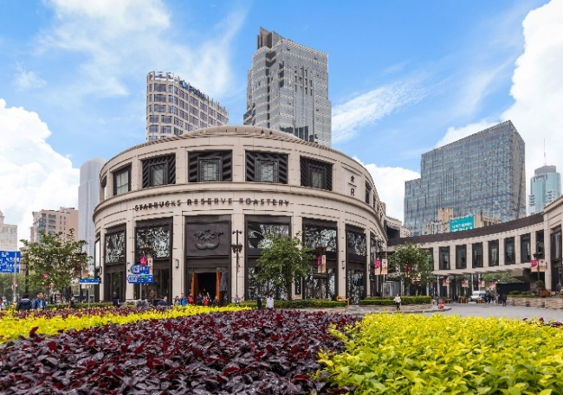
- ร้านกาแฟ STAEBUCKS RESERVE ROASTERY (ไม่รวมค่าเครื่องดื่ม) มาพร้อมกับความยิ่งใหญ่อลังการ ครองตำแหน่งสตาร์บัคส์ที่ใหญ่และสวยที่สุดในโลก เปิดให้บริการ เมื่อวันที่ 6 ธันวาคม 2560 มีเครื่องดื่มหลากหลายมากกว่า 100 ชนิด รวมทั้งเครื่องดื่มที่มีเฉพาะสาขานี้แห่งเดียว นอกจากนั้นยังมีอาหารและขนมมากมาย

- เข้าชมการแสดงกายกรรม ERA Intersection of Time (รวมอาหาร BUFFET) โดย Shanghai Circus World ซึ่งเป็นการผสมผสานระหว่างการแสดงผาดโผน ศิลปะการต่อสู้ ประวัติศาสตร์ วัฒนธรรม ดนตรี และขนบธรรมเนียมอันน่าหลงใหล
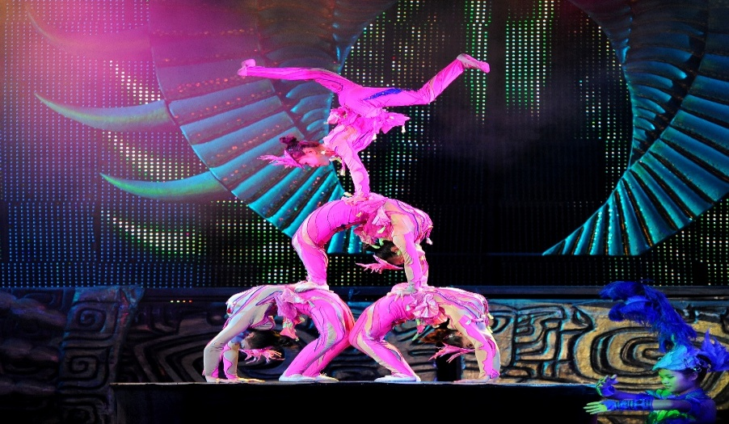
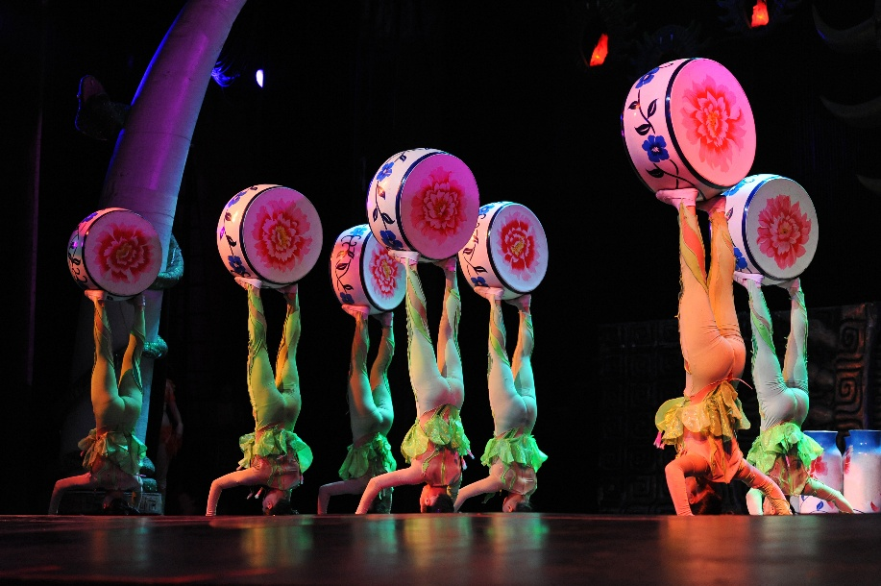

*** อิสระรับประทานอาหารกลางวัน และเย็นตามอัธยาศัย เพื่อความสะดวกในการท่องเที่ยว ***
ที่พัก SHANGHAI HOTEL ระดับ 4 ดาวมาตรฐานจีน หรือเทียบเท่า

วันที่สี่ เทียนอันเชียนซู่ – ตลาดร้อยปีเฉินหวังเมี่ยว – ร้านหยก – หอไข่มุก(ด้านนอก) – ร้านบัวหิมะ – ฟรอเลนเทีย วิลเลจ – ท่าอากาศยานนานาชาติซ่างไห่ผู่ตง
เช้า บริการอาหารเช้า ณ ห้องอาหารของโรงแรม
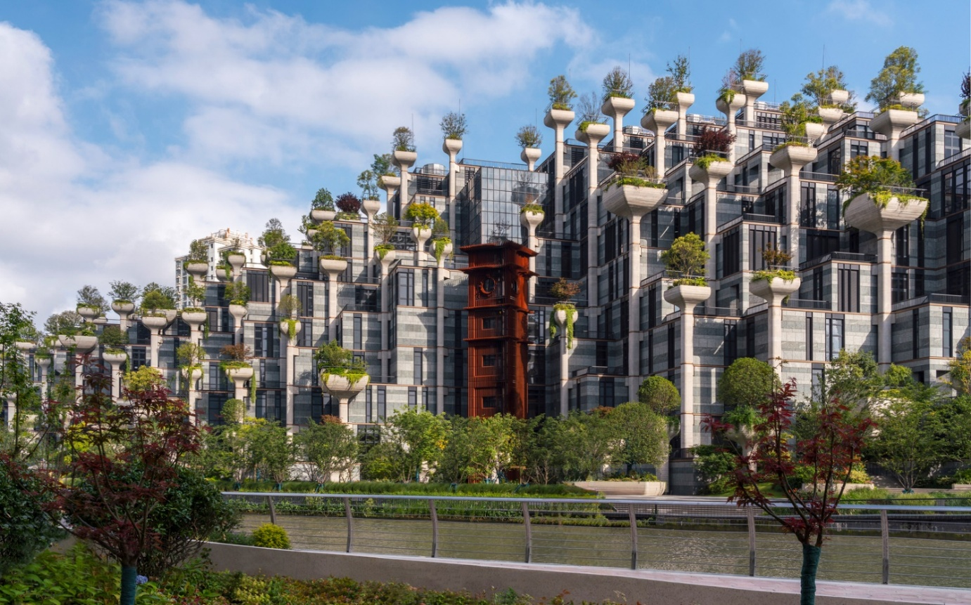
นำท่านเดินทางสู่ เทียนอันเชียนซู่ (Tian An 1,000 Trees) หรือเรียกว่า อาคารพันต้นไม้ ที่ได้รับการออกแบบโดย Thomas Heatherwick สถาปนิกชื่อดังชาวอังกฤษที่มีชื่อเสียงด้านการสร้างสรรค์อาคาร โดยการผสมผสานระหว่างธรรมชาติ และสถาปัตยกรรมเมืองได้อย่างลงตัวโดยมีแรงบันดาลใจจาก เขาหวงซาน ในมณฑลอันฮุย อิสระให้ท่านชมความอลังการของอาคารที่ประดับตกแต่งด้วยต้นไม้มากกว่า 1,000 ต้น

นำท่านชม ตลาดร้อยปีเฉินหวังเมี่ยว ตลาดที่เก่าแก่ของเมืองเซี่ยงไฮ้ อาคารบ้านเรือนบริเวณนี้ มีสไตล์สถาปัตยกรรมแบบจีนโบราณที่ยังคงความงดงามเอาไว้ ทั้งร้านขายอาหาร ร้านขนมพื้นเมืองและร้านอาหารขึ้นชื่อ เมนูยอดฮิตที่ห้ามพลาด “เสี่ยวหลงเปา” อันลือชื่อ นอกจากนี้ยังมีขายของที่ระลึกต่างๆ อีกมากมาย อิสระให้ท่านเดินช้อปปิ้งตามอัธยาศัย นำท่านแวะชม ร้านหยก
กลางวัน บริการอาหารกลางวัน ณ ภัตตาคารอาหารอาหารพื้นเมือง เมนูพิเศษ เสี่ยวหลงเปา !!
นำท่านชม หอไข่มุก(ด้านนอก) ลักษณะเป็นไข่มุก 11 ลูกและเสา 3 เสา ด้านบนเป็นรูปไข่มุก 3 เม็ด 3 ขนาดเรียงกันในแนวตั้ง เป็นที่ทำการของสถานีโทรทัศน์ 9 แห่ง และสถานีวิทยุ 10 แห่ง ภายในหอทรงกลมเป็นภัตตาคาร โรงแรมหรูขนาด 25 ห้อง ให้ท่านได้ชมความสวยงามและถ่ายรูปความประทับใจตามอัธยาศัย จากนั้นนำท่านเข้าชม ร้านบัวหิมะ
จากนั้นนำท่านอิสระชิอปปิ้ง ณ ฟรอเลนเทีย วิลเลจ เป็นเอ้าเล็ทที่มีสินค้าแบรนด์ดังหลากหลายแบรนด์ให้เลือกซื้อกว่าหลายร้อยแบบ อีกทั้งท่านยังได้สัมผัสความคลาสสิคสไตล์อิตาลีของสถานที่แห่งนี้อีกด้วย
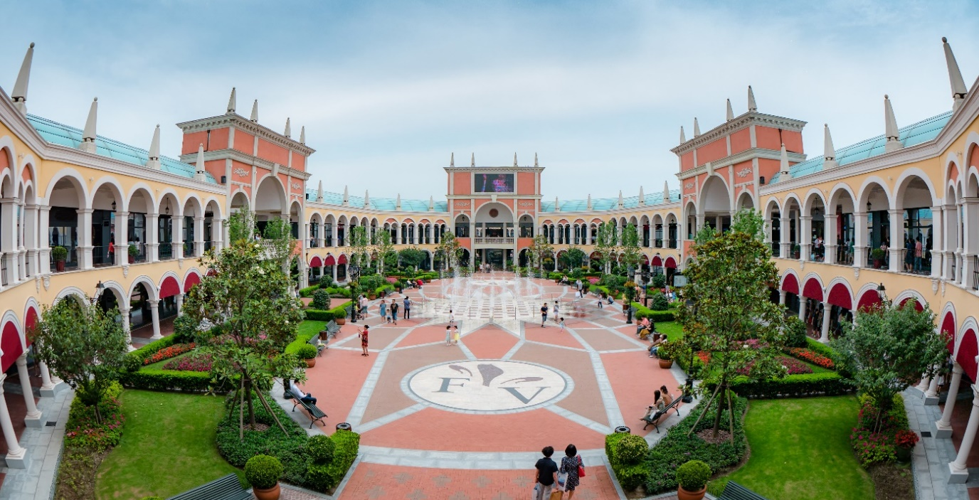

***อิสระรับประทานอาหารเย็นเพื่อความสะดวกในการช้อปปิ้งของท่าน***
ได้เวลาอันสมควรนำท่านออกเดินทางสู่ ท่าอากาศยานนานาชาติซ่างไห่ผู่ตง ประเทศจีน
เพื่อเดินทางกลับประเทศไทย

วันที่ห้า ท่าอากาศยานนานาชาติสุวรรณภูมิ ประเทศไทย

02.30 น. เดินทางสู่ ท่าอากาศยานนานาชาติสุวรรณภูมิ ประเทศไทย โดยสายการบิน เวียดเจ็ทแอร์ (VZ) เที่ยวบินที่ VZ3525 (ไม่มีบริอาหารบนเครื่อง)
06.30 น. เดินทางถึง ท่าอากาศยานนานาชาติสุวรรณภูมิ ประเทศไทย โดยสวัสดิภาพ พร้อมความ ประทับใจ



